BİLGİ FÖYÜ

JESSBERGER HAND PUMP JP-05
Pompa Boru Malzemesi : AISI 316
Pompa Şaft malzemesi : AISI 316
Pompa Boru Uzunluğu : 700- 1000 mm
Pompa Boru Çapı : 32 mm
Pompa çıkışı : 1”
Max. Kapasite : 0,3-0,6 lt/stroke

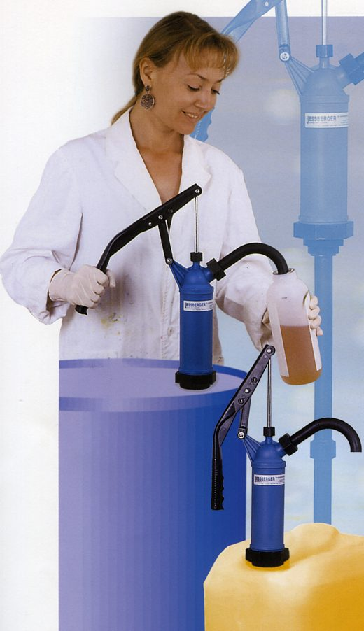

İDEAL MAKİNA ENDÜSTRİ ÜRÜNLERİ SAN. VE TİC. LTD. ŞTİ.
Tel. 0216 540 88 55 (pbx) Fax. 0216 540 88 18 www.idealmakina.com

